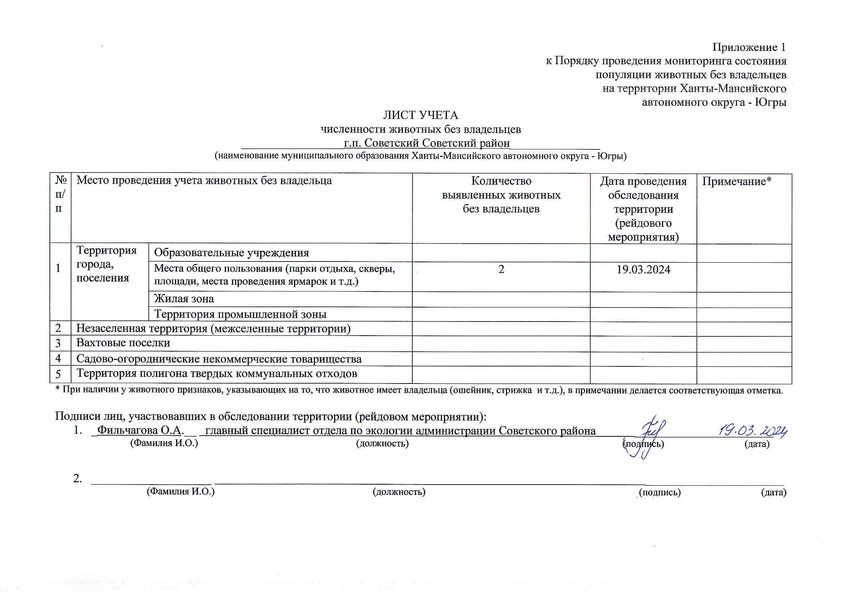Фотоматериал

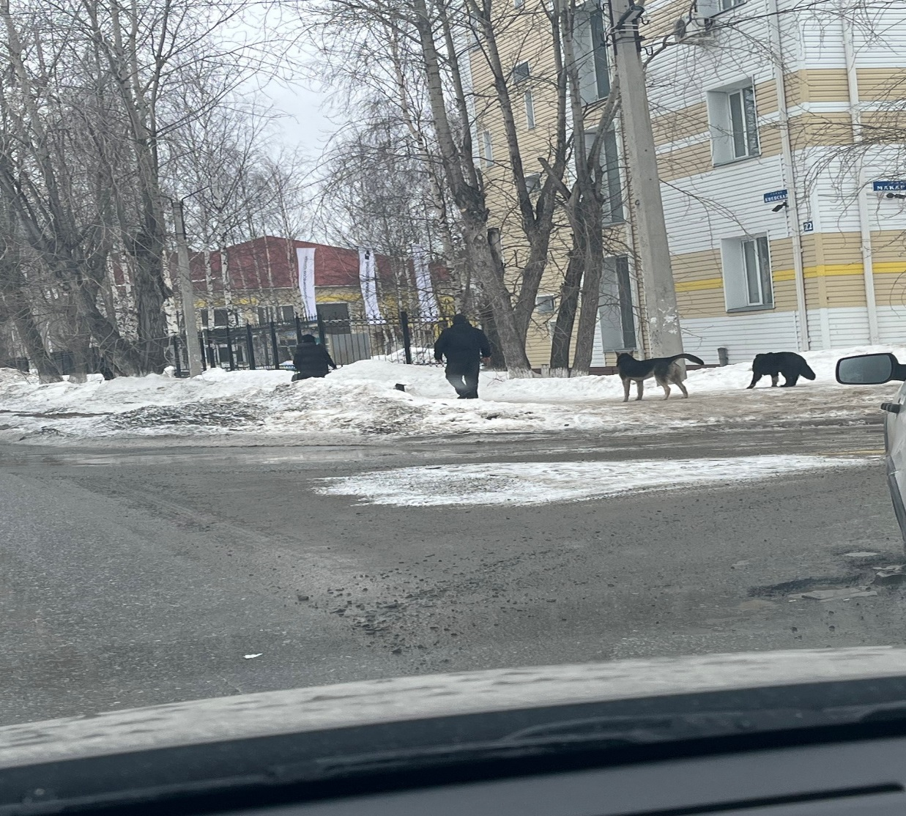
г.п. Советский на пересечении улиц Киевская- ул. Макаренко

